Pozvánka a propozice regionální pěvecké soutěže dětí
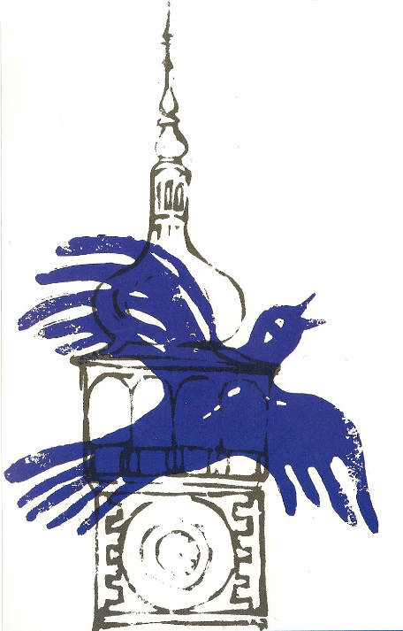
„Mikulovský Zpěváček“

Národopisný spolek Pálava a ředitelství ZŠ Mikulov, Valtická 3, p.o.
pořádají pod záštitou města Mikulova
21. ročník pěvecké soutěže dětských zpěváčků
MIKULOVSKÝ ZPĚVÁČEK 2020

Termín konání: sobota 21. 3. 2020
Místo konání: městské kino v Mikulově
Podmínky účasti: soutěž v přednesu lidových písní je určena dětem narozeným v letech 2005-2014, které budou soutěžit v těchto kategoriích:
- kategorie 6–9 let (děti narozené v letech 2011–2014)
  - přednes jedné lidové písně za doprovodu cimbálové muziky

- kategorie 10–15 let (děti narozené v letech 2005–2010)
  - přednes dvou lidových písní, jedné bez doprovodu (à capella) a druhé za doprovodu cimbálové muziky
  - vítězové se zúčastní soutěže Děti a píseň Slovácka 2020 ve Veselí nad Moravou
Přihlášky dětí zasílejte do 23. února 2020 na adresu Marie Dostálová, Na Jámě 65, 69201 Mikulov nebo na email dostalova.marie@seznam.cz . Přihláška musí obsahovat následující údaje:
- jméno a příjmení dítěte, datum narození a místo bydliště dítěte
- jméno a příjmení, telefonní číslo a emailovou adresu zákonného zástupce dítěte
- text, notový záznam a tóninu písně !!!

Bližší informace k průběhu soutěže dostanou zákonní zástupci po uzavření přihlášek ve formě emailu nebo na telefonním čísle 606 607 124 u paní Marie Dostálové, kde si můžou také domluvit zapůjčení krojů.

Těšíme se na zpěváčky.

S pozdravem
NS Pálava Mikulov

